QUẢN LÝ NỬA ĐẦU THAI KÌ PART 1

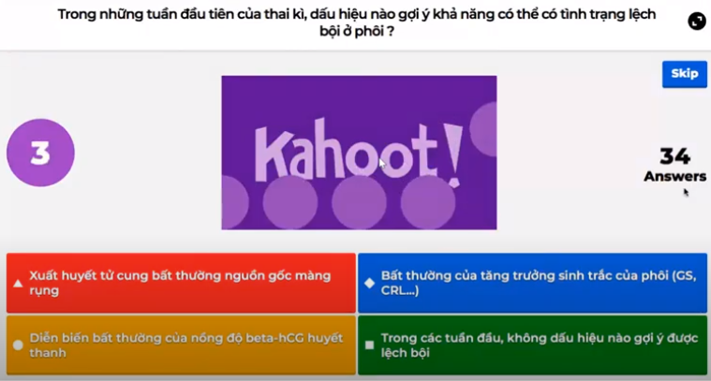Đáp án: Bất..

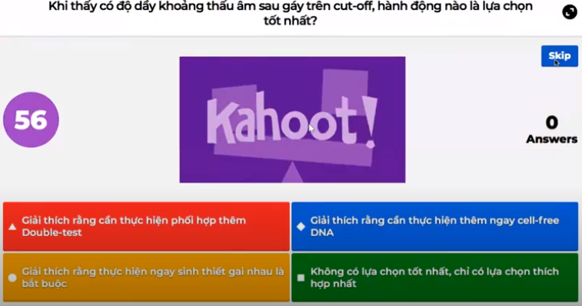Đáp án: Không...

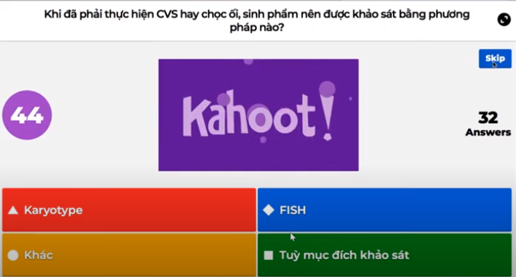Đáp án: Tùy

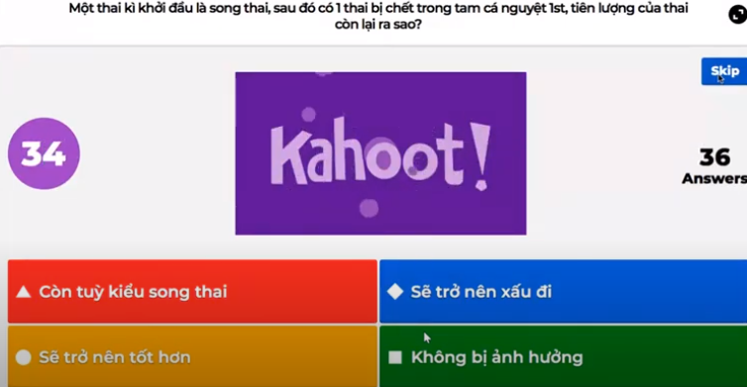Đáp án: còn tùy..

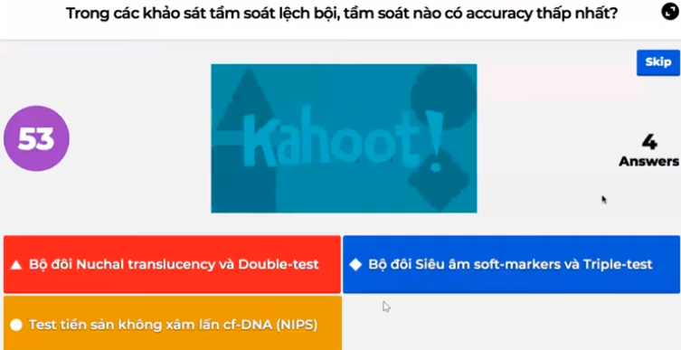

Đáp án: Bộ đôi siêu âm..

GVHD: thầy Luân + chị Lụa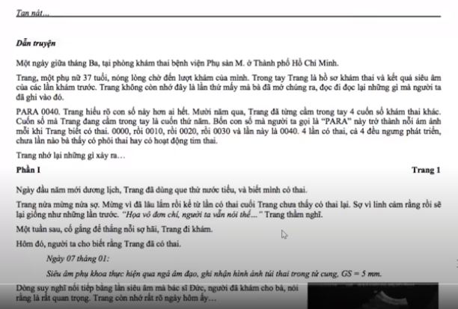

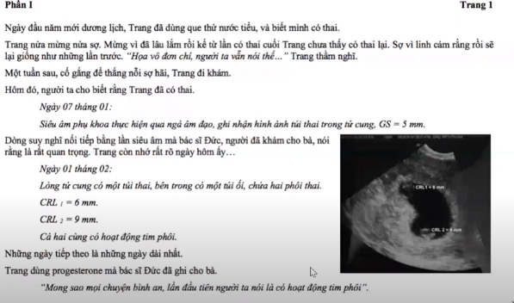

1. Thông tin nào là chủ chốt gợi ý rằng Thai kì này có tiên lượng không tốt??

- Chú ý song thai 1 nhau 1 ối

- BN lớn tuổi, sảy thai nhiều lần, nhiều nguy cơ, tuy nhiên cần chú trọng thai kì lần này là 1 nhau 1 ối vốn đã là 1 TKì cần đc theo dõi nhiều hơn trong cả 3 tam cá nguyệt.

- SV: song thai 1 nhau 1 ối hiếm, chiếm 1%, cái tình trạng sảy thai nhiều đã q trọng, nhưng song thai q trọng hơn trong thai kì này. Hay gặp Hội chứng truyền máu song thai, cần đánh giá HC này.

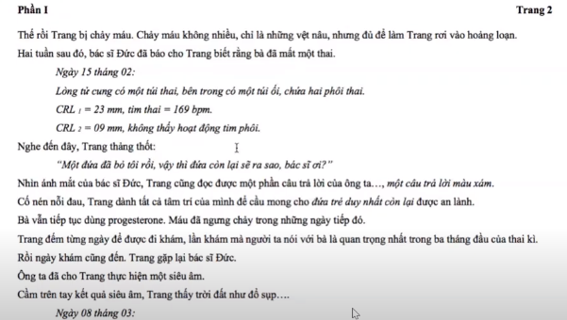

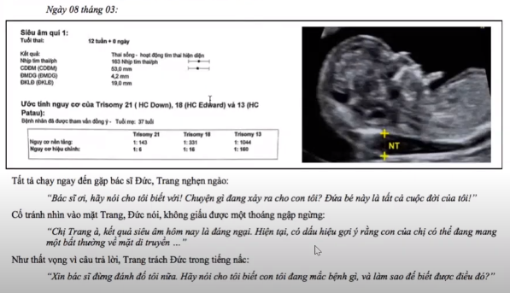

2. Diễn tiến sinh trắc phôi?

- Bất thường.

- SV: CRL >7 ko có tim thai – 1 thai đã ngưng p triển, 1 thai có NS tăng 4.2mm

- Tiên lượng của e bé còn sống cũng xấu vì vật chất di truyền của 2 bé là giống nhau.

- Thầy Luân: n xét gì về diễn tiến thai sống??

- Phải đoán đc ngày thụ thai để nhận xét về CRL, ĐKLĐỉnh, ngày 1/1 bà này thử que thấy có thai

- SV: ngày 1/2 CRL 9mm – 15/2 23mm – tuần 12 53 thì cũng khá bth, nghĩ thai 13 tuần

- Thầy L: thử que dương bèo bèo cũng 4w vô kinh. Siêu âm vs bHCG nào q trọng?? Siêu âm và tương quan giữa các lần s âm để xác định tuổi thai.

- bHCG KHÔNG hiện diện trong máu trước 11 ngày sau thụ tinh vì lúc này chưa hiện diện các hồ máu. Song thai làm HCG làm HCG tăng cao, tăng nhanh, chứ không tăng sớm, hiện diện HCG trong nước tiểu cũng chỉ chênh 1-2 ngày. Tức tuổi thai khoảng 13 ngày sau thụ tinh=> 27-28 ngày.

\*\* Dự đoán bất thường: khả năng cao lệch bội, nhưng không loại trừ được bất thường đơn độc của tim.

* NT dày là bất thường hồi lưu bạch huyết, tức là tim có v đề, nhưng v đề của tim không biết là do lệch bội hay do bản thân nó bất thường nhiều hơn.
* Bà này 4 lần thất bại rồi, đợt này 2 thai còn 1 thai chết. Nên bất thường NST trên thai này là cao hơn là do tim
* Chị Lụa: trong quý 1 luôn ưu tiên tầm soát lệch bội, NT >99th, ngoài lệch bội nhiều còn phải q tâm về các bất thường tim ẩn sau đó.

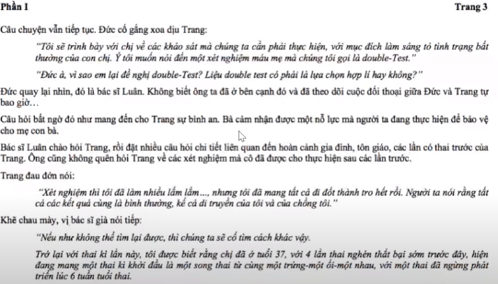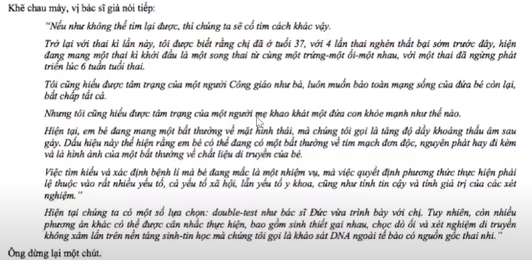

\*\* Tiếp cận tiếp theo trên BN này??

* Các đề nghị cân nhắc: Double test, NIPT, CVS, chọc ối, chờ softmaker – tripletest
* SV chọn NIPT
* SV: thai quý, độ tin cậy của NIPS cũng cao nên ưu tiên ko xâm lấn trước, sợ xảy thai.
* Thầy L: ca này có cái gì ủng hộ NIPT hơn xâm lấn hôn? Thầy L: aloalo có ai công giáo ko, a muốn nghe ý kiến của 1 bạn công giáo
* 1 thầy nào đó hiện lên: NT tăng tới mức nào thì NIPT ko được khuyến cáo? Các bạn cho ý kiến về ko đc khuyến cáo và Chống chỉ định. Sao e ko nghĩ NIPS chỉ là kế hoãn binh?
* NIPS giúp loại 3 bất thường NST thường gặp nhất chứ không loại trừ đc những khiếm khuyết có thể xảy ra sau đó nữa. Và còn tùy vào BN

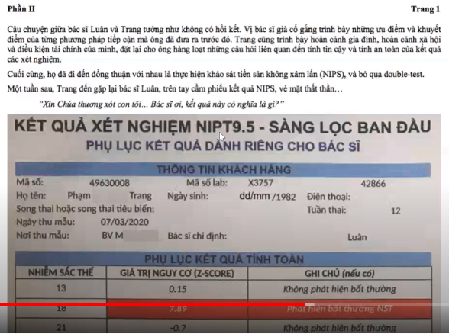

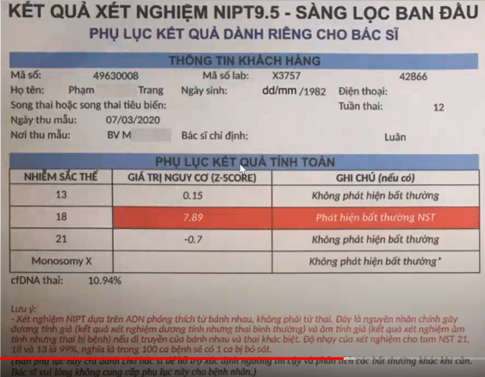

\*\* Kết luận nào là phù hợp?



* Z score BN là bất thường?
  + Cutoff: >3 là bất thường
* NIPT khảo sát những mảnh vỡ cell free DNA, có nguồn gốc từ bánh nhau của thai
* Chọn đáp án B



* SV: NIPT đã khảo sát gai nhau r. Giờ mình cần biết thai như nào. Cần chọc ối là tbào của thai nhi.
* Cô này sốt ruột quá r. Đề nghị gai nhau cho lẹ, chọc ối thì phải 2w nữa mới làm được.
* SV: chọc ối có tgian cho BN c bị tâm lý, gai nhau sợ thể khảm.
* BN hỏi thầy: 1% thể khảm, lỡ con tui bị thì sao??? Vậy giờ cho BN quyết định.
* Chị Lụa: chọn lựa liên quan tới yếu tố xã hội trên ca này nhiều hơn. Theo c, sinh thiết gai nhau k phải là là một sự lựa chọn tồi, vì bản thân cô này nguy cơ quá cao, NT dày, NIPT gợi ý, song thai 1 nhau 1 ối 1 thai mất. Trên ca này thể khảm hầu như là rất thấp. Theo 1 vài nghiên cứu thì tỷ lệ mất thai giữa CVS và chọc ối tương đương nhau
* Thầy Thân: các bạn có ghi nhận gì trong y văn diễn tiến tự nhiên của 1 TH 3 NST 18?
* SV: 95% chết, 5% thì 50% chết trong 2 tháng đầu sau sinh, còn lại 1 năm. Dị tật bẩm sinh là rất lớn

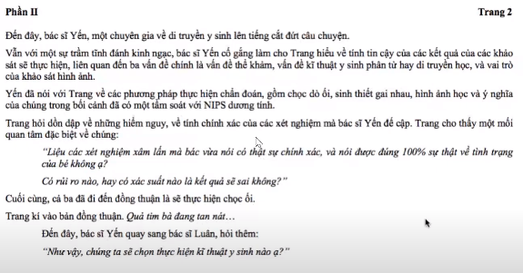

* Chị Lụa: trong TH cần làm XN xâm lấn cho thai CVS, chọc ối, chọc dò máu cuống rốn => có chỉ định cần liên quan tới k sát di truyền gọi là kĩ thuật y sinh di truyền. Chia 2 nhóm
  + KT sinh học tế bào: NST đồ
  + KTSH phân tử: giải trình tự gen(toàn bộ hoặc 1 phần), phân tích DNA
  + FISH: nằm giữa 2 cái trên
* Lâm sàng: FISH, Karyotype, Array, PCR… bla bla
* SV chọn FISH: nghĩ bất thường về số lượng, ko gợi ý gì cấu trúc.
* Chị Lụa: bạn trên nghĩ 3NST 18 nên chọn z. SV: Karyotype phải cấy, lỡ cấy ko thành công.
* Thầy: có nghĩ tới chuyển đoạn hem?
* SV: chuyển đoạn thì NIPT bình thường
* Thầy: chuyển đoạn có ca bất thường bán phần của Trisomy 18. FISH mấy ngày có?
* Chị Lụa: Karyotype phải quyết định sớm, lấy mẫu xong đi cấy ngay, 2-3w sau có kq, không lưu lại mẫu được.
* Thầy: đảo đoạn, chuyển đoạn xảy ra ở NST nào
* SV: NST tâm đầu, mất đoạn NST nhỏ thì trẻ vẫn sống được. 15 – 21, 17 – 21.
* Thầy: Cô này khóc nhiều, đốt tất cả mọi thứ :v nhưng cô biết 2 vợ chồng đều ko có vấn đề về di truyền.
* Thầy nào đó bla bla: FISH, QS PCR thì kết quả nhanh, 48h có.